Les architectes inventent un nouveau lieu : la gare
La gare est un bâtiment public qui apparaît dans les villes au XIXème siècle.
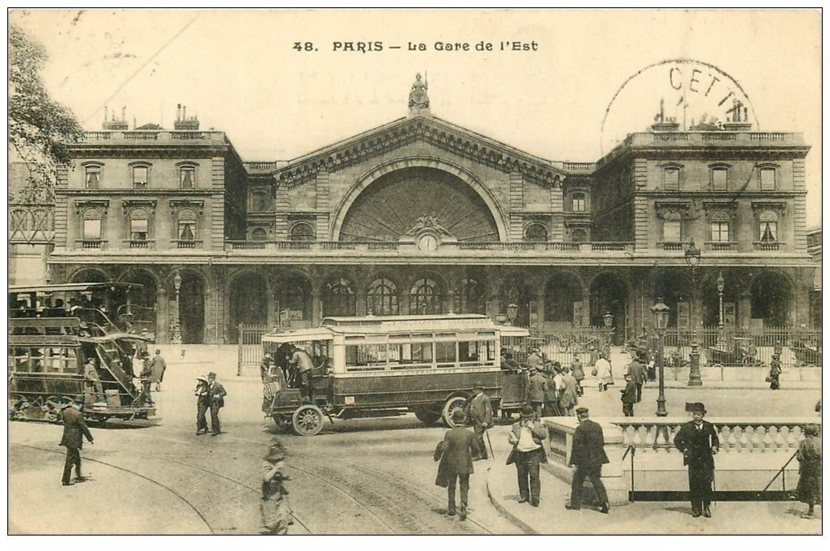
Doc1 : La gare de l’Est à Paris début du XXème siècle (au premier plan, l’escalier menant au métro, les voies du tramway et un autobus)
- Recherche sur Internet à quelle époque cette gare fut inaugurée et par qui ?

Renseigne-toi sur le style classique en architecture.

- Pourquoi les gares n’existaient-elles pas avant le milieu du XIXème siècle ?

- Décris la façade : quels éléments d’architecture te paraissent être de style classique ?

- Qu’est ce qui dans ce bâtiment est en rapport avec les fonctions d’une gare ?

- Montre que la gare est placée à un endroit important pour la circulation dans la ville et qu’elle constitue un point de rencontre de plusieurs moyens de transport.

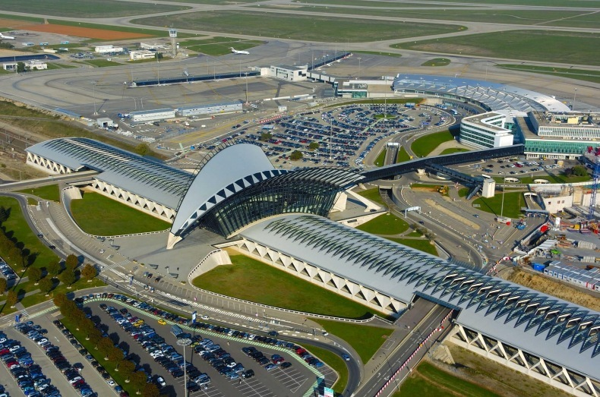
Doc2 : La gare TGV de l’aéroport de Lyon Saint Exupéry. La gare a été créée en 1994 pour desservir l’aéroport de Lyon St Exupéry. L’architecte Santiago Calatrava l’a dessinée.
- Recherche sur Internet d’autres projets réalisés par le même architecte.

Colle ici un autre travail de cet architecte qui t’a bien plu :

- Décris l’organisation du bâtiment. Quels sont les points communs avec la gare de l’Est ? Quelles sont les différences ?

- Cette gare te paraît-elle plus moderne que celle du document 1 ? Pourquoi ?

